BÁO CÁO TIẾN ĐỘ THỰC HIỆN DỰ ÁN
Tên dự án: Website Bán Sản Phẩm Cà Phê & Nước Giải Khát — The Drink VN
Thực hiện: Trần Trung Hải
Ngày cập nhật: 08/06/2026 (02/06 – 08/06/2026)
I. TỔNG QUAN TIẾN ĐỘ
Dựa trên kế hoạch tổng thể, dự án đang bám sát các mục tiêu cốt lõi ở giai đoạn phân tích và thiết kế nền tảng. Các hạng mục sau đây đã được hoàn thiện chi tiết:
- Phân tích nghiệp vụ hệ thống.
- Thiết kế Use Case.
- Lựa chọn và thiết kế kiến trúc phần mềm.
- Xây dựng lược đồ cơ sở dữ liệu.
- Triển khai logic Đăng ký / Đăng nhập.
II. CHI TIẾT CÁC HẠNG MỤC ĐÃ HOÀN THÀNH
1. Thu thập và Phân tích Nghiệp vụ
Việc phân tích yêu cầu đã chỉ ra các hạn chế trong quản lý thủ công hiện tại và định hình các chức năng cần thiết cho nền tảng trực tuyến.
- Đối với Khách hàng: Hệ thống hỗ trợ xem sản phẩm, tìm kiếm, quản lý giỏ hàng và đặt hàng trực tuyến.
- Đối với Nhân viên: Hỗ trợ tiếp nhận đơn, cập nhật trạng thái đơn hàng và xuất hóa đơn.
- Đối với Quản trị viên: Quản lý cửa hàng có thể cập nhật thông tin sản phẩm, theo dõi đơn hàng và thống kê doanh thu.
2. Thiết kế Use Case Hệ Thống
Hệ thống được thiết kế hướng tới 3 nhóm người dùng (actor) chính:
- Actor Khách hàng: Thực hiện các hành vi tương tác như đăng nhập, đăng ký, xem chi tiết sản phẩm, thêm vào giỏ, đặt hàng và thanh toán.
- Actor Nhân viên: Tập trung vào luồng xử lý đơn hàng, kiểm tra thông tin khách và hỗ trợ xử lý vấn đề.
- Actor Quản trị viên (Admin): Có toàn quyền (CRUD) đối với danh mục, sản phẩm, nhân viên, khách hàng và xem dashboard thống kê.
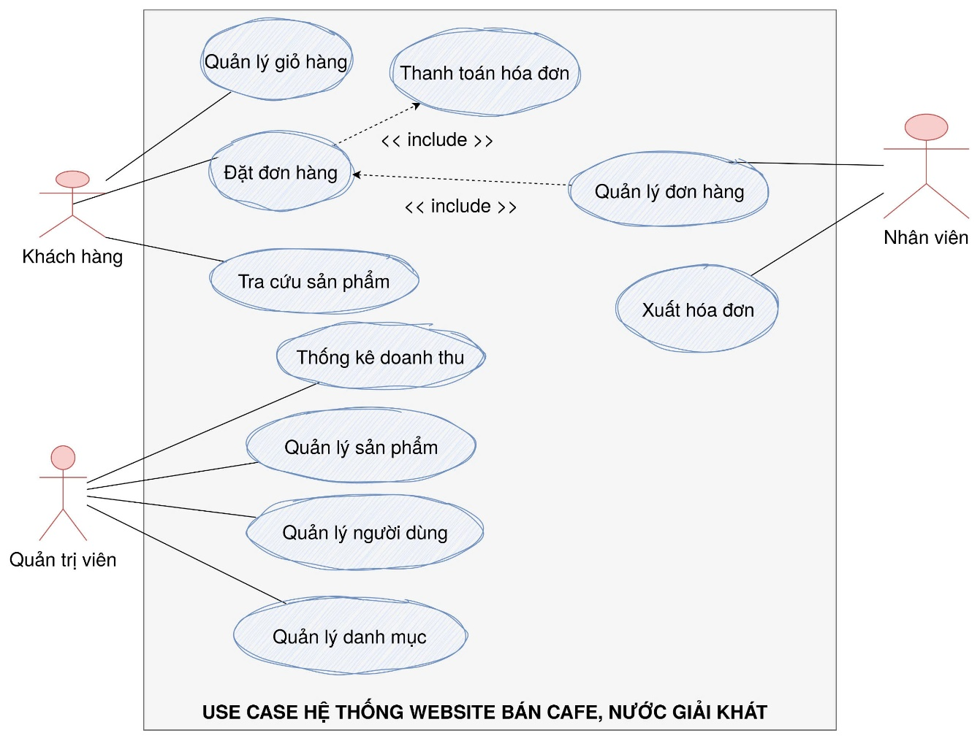
3. Thiết kế Kiến trúc Phần mềm
Dự án ứng dụng mô hình kiến trúc MVC (Model-View-Controller) trên nền tảng C# ASP.NET để đảm bảo tính module hóa và dễ bảo trì.
- Model (Dữ liệu & Nghiệp vụ): Chịu trách nhiệm tương tác trực tiếp với cơ sở dữ liệu và xử lý các quy tắc nghiệp vụ mà không phụ thuộc vào giao diện.
- View (Giao diện): Đảm nhiệm việc hiển thị dữ liệu trực quan cho người dùng cuối và không chứa các logic tính toán phức tạp.
- Controller (Điều phối): Định tuyến các yêu cầu (HTTP Request) từ người dùng, gọi Model xử lý và trả về View tương ứng.
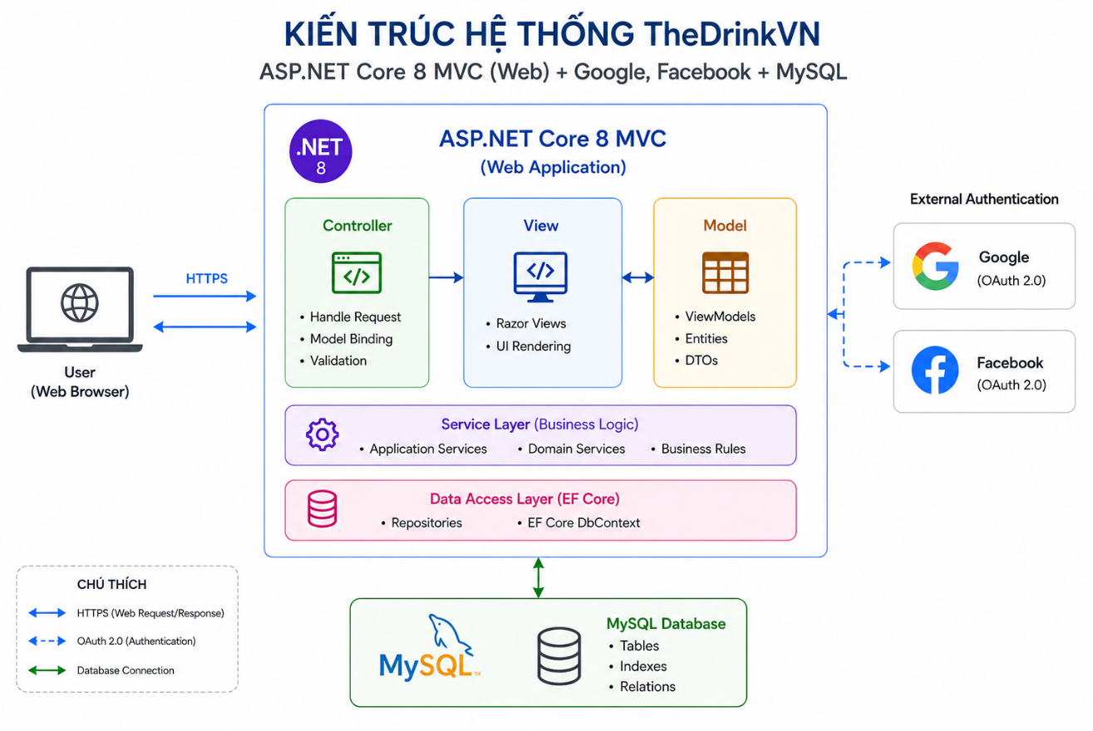
4. Xây dựng Cơ sở Dữ liệu (Database)
Cơ sở dữ liệu được thiết kế trên hệ quản trị MySQL, tổ chức thành các bảng có liên kết chặt chẽ thông qua khóa chính và khóa ngoại.
- Bảng Người dùng & Phân quyền: Gồm users và roles để quản lý thông tin đăng nhập và cấp quyền truy cập hệ thống.
- Bảng Danh mục & Sản phẩm: Gồm categories, products, product_images hỗ trợ lưu trữ phân cấp danh mục, quản lý giá, tồn kho và thư viện ảnh.
- Bảng Giao dịch & Đơn hàng: Gồm orders, order_items, cart_items để quản lý toàn bộ vòng đời từ lúc khách thêm hàng vào giỏ đến khi hoàn tất giao hàng.
- Bảng Khuyến mãi & Thanh toán: Gồm vouchers, voucher_usage, payment_methods lưu thông tin mã giảm giá, lịch sử sử dụng và cấu hình các cổng thanh toán.
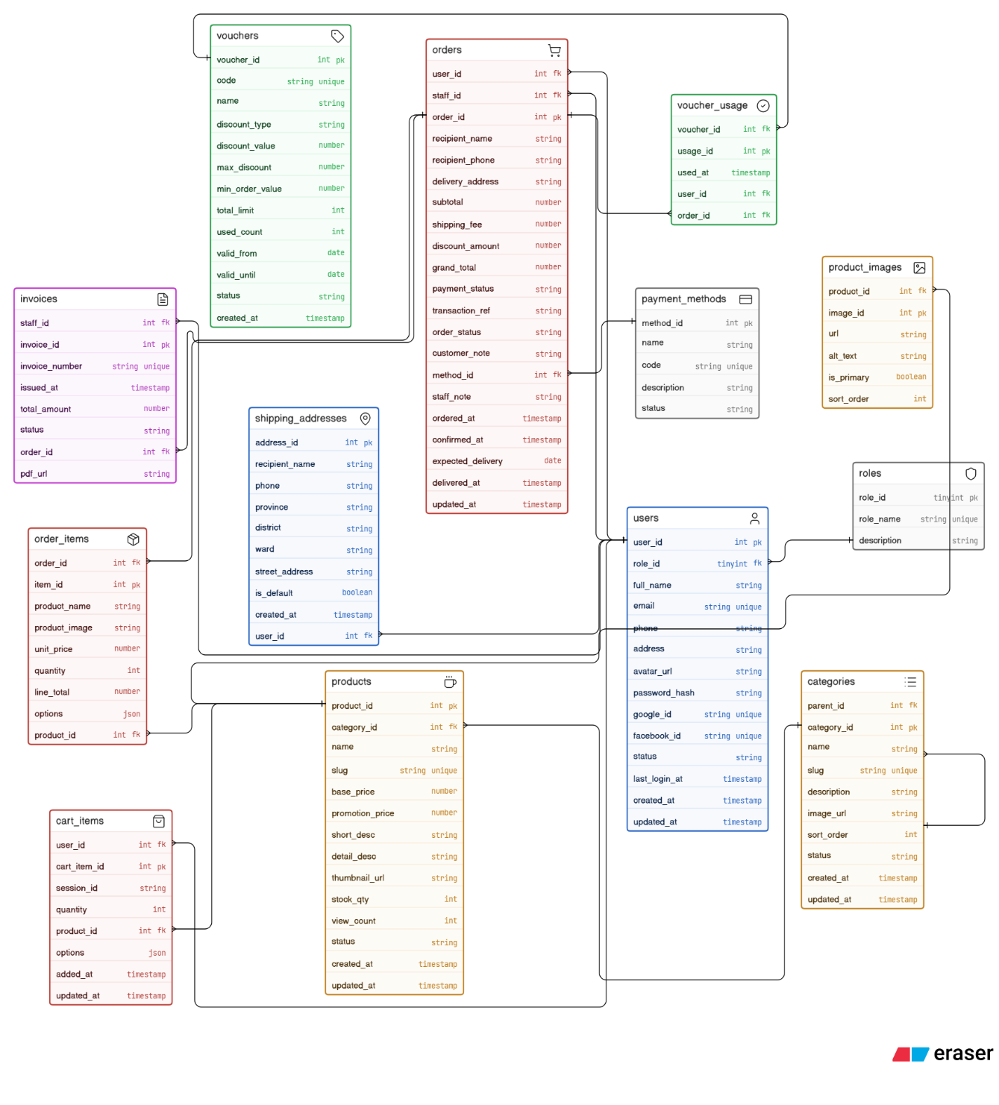
5. Phát triển Module Xác thực (Đăng ký / Đăng nhập)
Module Auth đang được triển khai với các tính năng nòng cốt:
- Đăng ký tài khoản: Cho phép người dùng tạo mới tài khoản với đầy đủ thông tin: họ tên, email, số điện thoại, mật khẩu. Hệ thống thực hiện kiểm tra tính hợp lệ của dữ liệu đầu vào trước khi cấp phép lưu vào cơ sở dữ liệu.
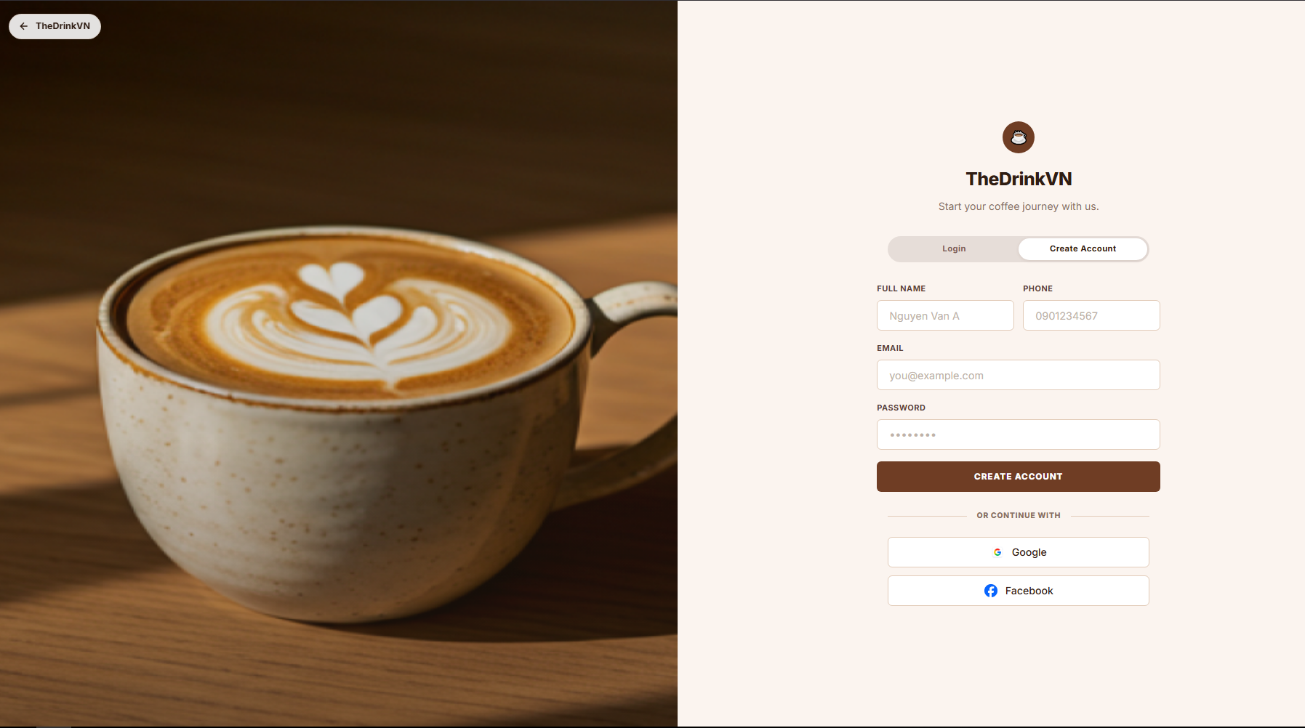
- Đăng nhập / Đăng xuất: Người dùng sử dụng tài khoản đã đăng ký để tạo phiên làm việc an toàn và có thể kết thúc phiên (đăng xuất) khi cần.
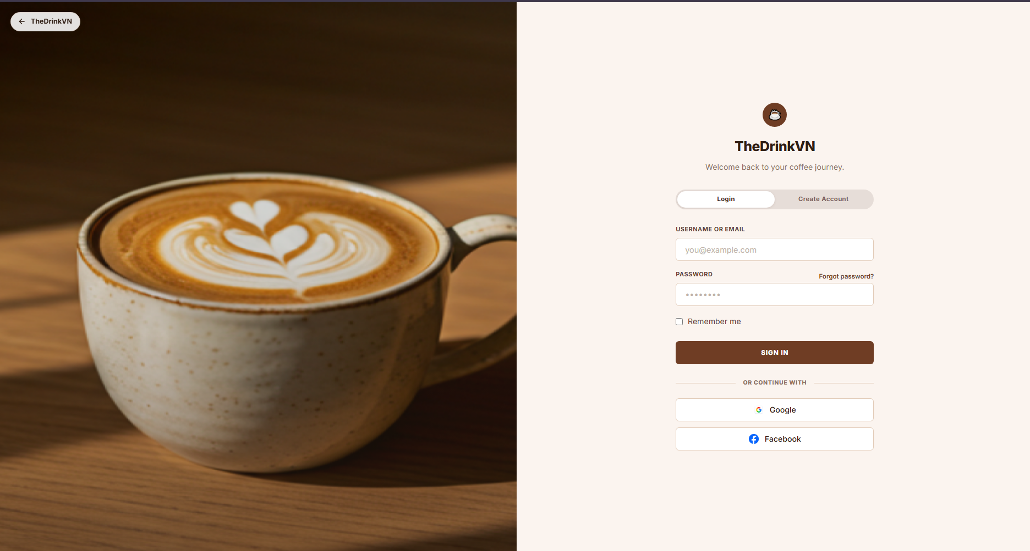
- Giao diện trang chủ: Mặc định trang web sẽ hiển thị giao diện trang home(Đây cũng là giao diện chính của Khách hàng)
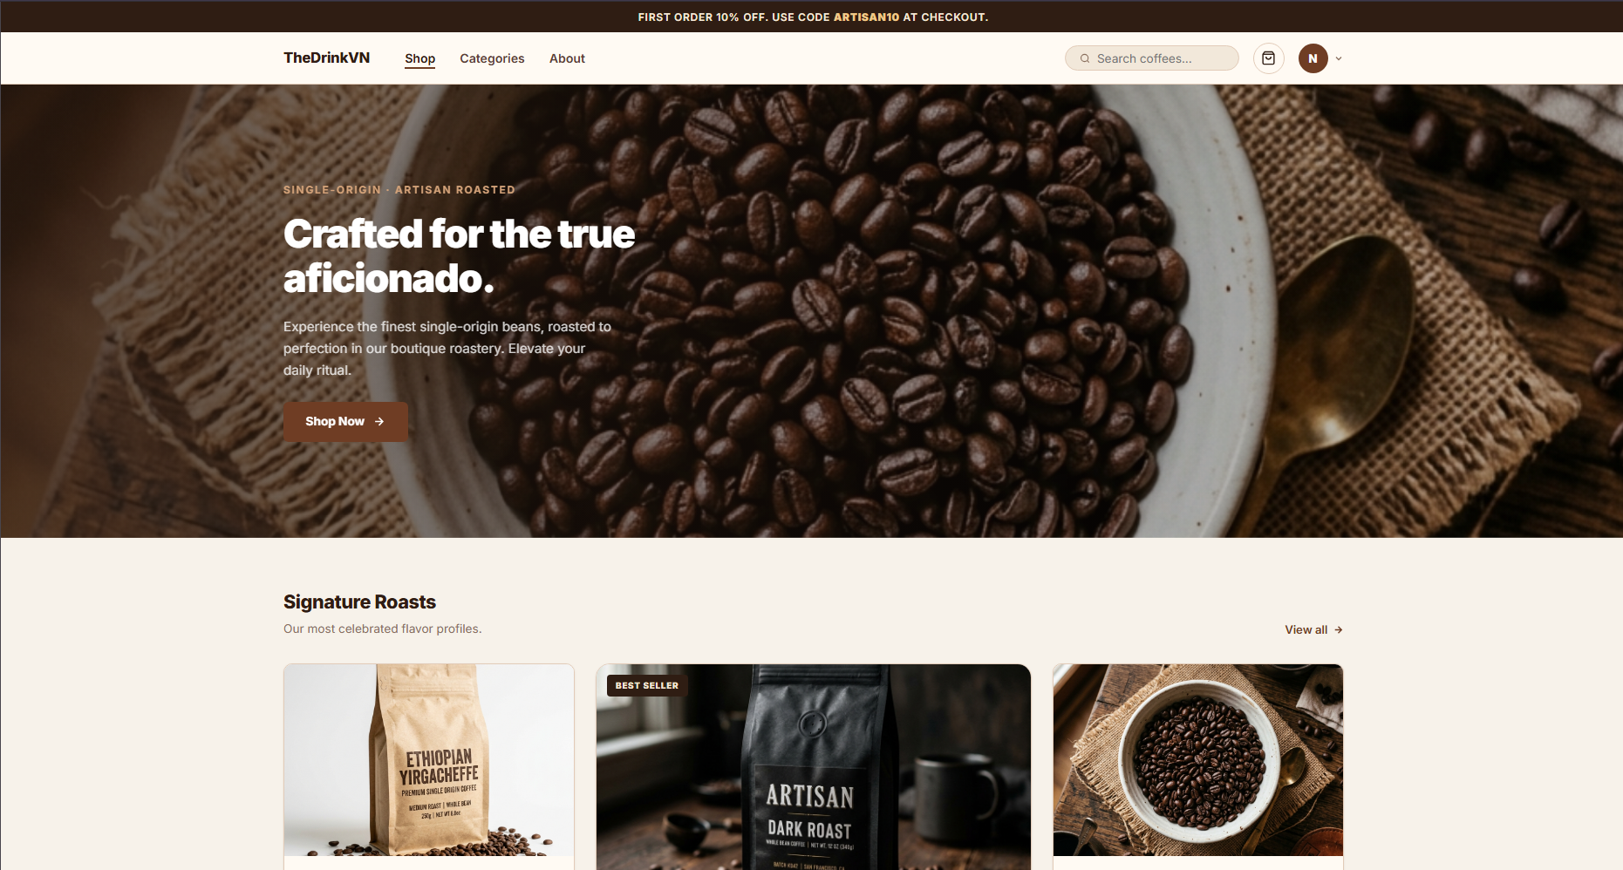
Báo cáo sẽ tiếp tục được cập nhật khi dự án chuyển sang giai đoạn tích hợp Module Sản phẩm và Module Giỏ hàng.

